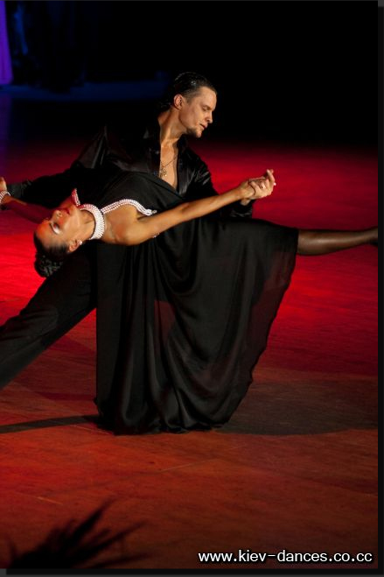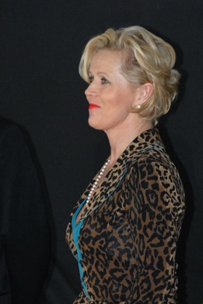

Клуб спортивного бального танца "Ювента" приглашает всех желающих танцоров вместе с их тренерами принять участие в летних тренировочных сборах, которые состоятся со 30 июля по 3 августа в г.Киеве на базе клуба.

В ПРОГРАММЕ СБОРОВ:
- лекции и индивидуальные уроки с топ-тренерами:
ТОНОЙ НЬЮХАГЕН, ЕКАТЕРИНОЙ ЛАПАЕВОЙ И ЮСТАСОМ ДАКНАУСКАСОМ;
- латинские практики и занятия йогой.

РАСПИСАНИЕ СБОРОВ:
30 июля:
13.00-14.30 - йога;
15.00-15.45 - лекция Юстаса Дакнаускаса;
15.45-16.30 - лекция Екатерины Лапаевой;
16.30-17.15 - лекция Тоны Ньюхаген;
17.30-21.15 - индивидуальные уроки.

31июля, 1 августа, 2 августа:
10.30-12.00 - йога;
12.30-13.15 - лекция Тоны Ньюхаген;
13.15-14.00 - лекция Юстаса Дакнаускаса;
14.00-14.45 - лекция Екатерины Лапаевой;
15.00-20.15 - индивидуальные уроки;
20.30-21.45 - латинская практика.

3 августа:
10.30-12.00 - латинская практика;
15.00-20.15 - индивидуальные уроки;
19.00-21.00 - латинская практика.
СТОИМОСТЬ СБОРОВ - 220 евро с человека (Спец. предложение для тренеров)
В стоимость сборов входит:
- йога (4 дня)
- 12 лекций с топ-тренерами
- латинские практики (4 дня)

СТОИМОСТЬ ИНДИВИДУАЛЬНЫХ УРОКОВ:
- Тона Ньюхаген - 160 евро
- Екатерина Лапаева и Юстас Дакнаускас - 130 евро
Заказ индивидуальных уроков возможен только при оплате сборов!

ЗАЯВКИ НА СБОРЫ И ИНДИВИДУАЛЬНЫЕ УРОКИ принимаются до 15 июля на
e-mail: freedance13@rambler.ru
Справки по тел: (093)9399444 (Алена Павлова)
Место проведения сборов: Киевский городской Дом учителя, ул.Владимирская,57, 4-й этаж, танц.залы/312-313.
(ехать до ст.м.Театральная или Золотые ворота)

Мы ждем Вас!!!!

